2018高雄MIZUNO國際馬拉松競賽規程
- 指導單位
教育部體育署、中華民國田徑協會（邀請中）、高雄市政府
- 主辦單位
高雄市政府教育局
- 承辦單位
高雄市體育處
- 執行單位
展通虹策略整合行銷股份有限公司
- 冠名贊助單位
台灣美津濃股份有限公司
- 協辦單位
高雄市政府所屬機關學校、高雄市體育會
- 競賽日期
2018年2月25日(星期日)上午6時20分起跑
- 競賽地點
高雄國家體育場
- 競賽項目
比賽項目 | 馬拉松組42.195KM | 超半程馬拉松組25KM | 休閒組5KM
報 名 費 | NT$ 1,000元 | NT$ 800元 | NT$：200元
晶片押金 | NT$ 100元 | NT$ 100元 | 不使用晶片
合計金額 | NT$ 1,100元 | NT$ 900元
晶片退還 | 晶片押金100元將於賽後收取晶片時退還
報名日期 | 本次賽會一律採網路報名：  請至http://bao-ming.com/報名  報名日期：106年 10月 18日21時起至106年 11月30 日17時止。
限制時間 | 6小時10分 | 3小時40分 | 90分
限制名額 | 6,000人 | 8,000人 | 12,000人
集合時間 | AM 5:30 | AM 6:25 | AM 6:45
起跑時間 | AM 6:20 | AM 6:40 | AM 7:00
活動會場 | 高雄國家體育場(世運主場館)/世運大道

- 競賽分組
- 起跑位置分組方式：
組 別 | 馬拉松組42.195KM | 組 別 | 超半程馬拉松組25KM
全馬菁英組 | 大會邀請之貴賓選手 | 超半程菁英區 | 大會邀請之貴賓選手
全馬1區 | 3小時10分以內 | 超半程5區 | 1小時40分以內
全馬2區 | 4小時10分以內 | 超半程6組 | 2小時10分以內
全馬3區 | 5小時10分以內 | 超半程7組 | 2小時10分以後
全馬4區 | 5小時10分以後
※請於報名時選擇個人合適之成績位置。
- 馬拉松組、超半程馬拉松組，共分13組（分組方式將依年齡自動分組）。
組 別 | 男 子 組 | 組 別 | 女 子 組
男A組 | 70歲以上(1948-) | 女A組 | 60歲(1958~)
男B組 | 60歲~69歲(1958-1949) | 女B組 | 50歲~59歲(1968-1959)
男C組 | 50歲~59歲(1968-1959) | 女C組 | 40歲~49歲(1978-1969)
男D組 | 40歲~49歲(1978-1969) | 女D組 | 30歲~39歲(1988-1979)
男E組 | 30歲~39歲(1988-1979) | 女E組 | 20歲~29歲(1998-1989)
男F組 | 20歲~29歲(1998-1989) | 女F組 | 17歲~19歲(2001-1999)
男G組 | 17歲~19歲(2001-1999)
- 休閒組：5公里，不分年齡性別。

- 競賽路線：
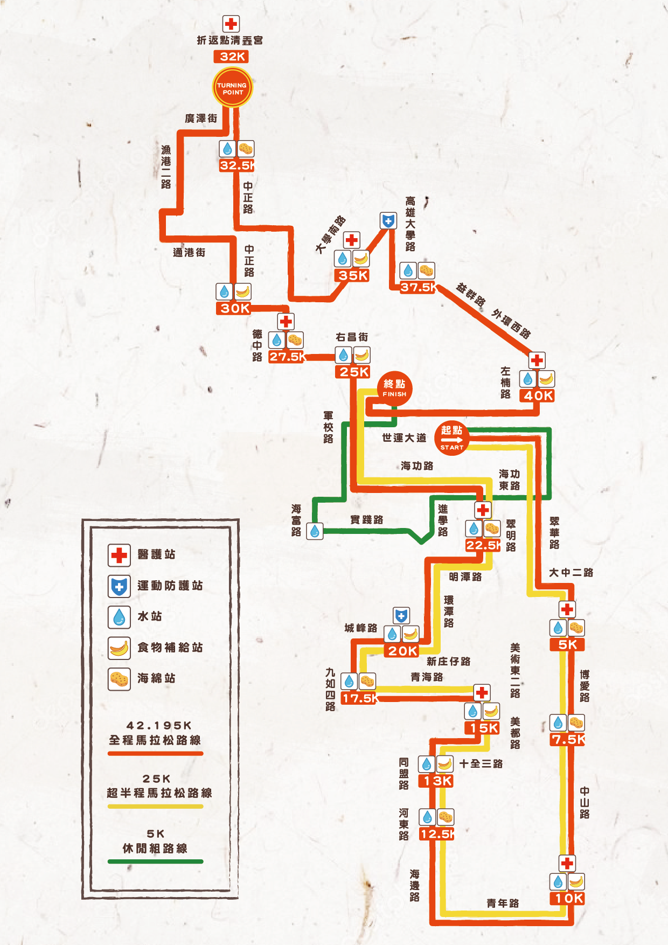
- 全程馬拉松組(42.195公里)
世運大道(起點)＞翠華路＞左轉大中機車地下道＞大中二路＞右轉博愛三至一路＞中山路＞右轉青年路＞右轉海邊路＞河東路＞同盟三路＞右轉十全三路＞左轉美都路＞願景橋＞美術東二路＞左轉青海路＞上青海橋＞右轉九如四路＞右轉中華一路迴轉道＞中華一路慢車道＞右轉城峰路＞左轉勝利路＞右轉新庄仔路＞左轉環潭路＞右轉明潭路＞左轉翠明路＞左轉海功東路＞海功路＞右轉軍校路＞左轉右昌街＞德中路＞德中路與大學南路口轉逆向＞左轉往蚵仔寮堤岸道路＞右轉中正路(逆向)＞左轉通港路＞右轉漁港二路(蚵仔寮漁港)＞右轉廣澤路(逆向)＞左轉中正路(逆向)＞清 宮(折返點)＞中正路(逆向)＞左轉通港路＞右轉典昌路、德中路(逆向)＞左轉大學南路＞右轉高雄大學路＞左轉援中路＞右轉益群橋＞益群路＞外環西路(楠梓加工出口區)＞右轉左楠路＞右轉世運大道＞右轉軍校路＞進入高雄國家體育場(終點)。
- 超半程馬拉松組(約25公里)
世運大道(起點)＞翠華路＞左轉大中機車地下道＞大中二路＞右轉博愛三至一路＞中山路＞右轉青年路＞右轉海邊路＞河東路＞同盟三路＞右轉十全三路＞左轉美都路＞願景橋＞美術東二路＞左轉青海路＞上青海橋＞右轉九如四路＞右轉中華一路迴轉道＞中華一路慢車道＞右轉城峰路＞左轉勝利路＞右轉新庄仔路＞左轉環潭路＞右轉明潭路＞左轉翠明路＞左轉海功東路＞海功路＞右轉軍校路＞進入高雄國家體育場(終點)。
- 休閒組(約5公里)(暫定)
世運大道(起點)＞翠華路＞右轉海功東路＞海功路＞左轉進學路＞右轉左營大路＞右轉實踐路＞右轉海富路＞右轉海功路＞左轉軍校路＞右轉世運大道＞進入高雄國家體育場南面廣場(終點)。
- 報名辦法
- 比賽當天不受理現場報名
- 報名日期：2017年10月18日21時至11月30日17時止，如報名額滿，報名系統將自動關閉，不再開放系統接受報名。
- 報名方式：全部採網路報名，報名網址：http://bao-ming.com/
- 完成報名手續並繳完費用之選手，請自行上網查詢是否完成繳費狀態，以確認報名成功。
- 網路報名時請詳填相關基本資料，以免誤發各項相關報名資訊。
- 報名時請詳加評估自身狀況，報名手續完成者，不論任何理由不得要求更換人名、 參賽項目、衣服尺寸等。

- 紀念背心尺寸對照表:如未標示尺寸者一律以L發放。
尺寸(公分) | XS | S | M | L | XL | 2XL | 3XL
身高 | 157-163 | 162-168 | 167-173 | 172-178 | 177-183 | 182-188 | 187-193
胸圍 | 81-87 | 85-91 | 89-95 | 93-99 | 97-103 | 101-107 | 105-111
腰圍 | 67-73 | 71-77 | 75-81 | 79-85 | 83-89 | 87-93 | 91-97
- 因配合限時交通管制，請選手考量自己身體狀況及長跑實力，報名適合距離組別。
- 繳費方式
- 超商繳費(7-11/全家/萊爾富)
超商繳費流程(需自付20,000元以下每筆20元手續費)線上報名網站登錄，完成報名後，選擇需要的超商，取得1組繳費代碼(訂單編號)憑此代碼至全省超商門市機繳費。
- ATM繳費
報名時若選擇ATM繳費方式，將會取得一組繳費代碼，請持代碼至各ATM機臺匯款，即完成報名繳費，超過3萬元之金額，請至臨櫃繳款，手續費自付。
- 信用卡繳費
此服務僅供海外選手使用，若需要者，請向執行單位申請，手續費執行單位吸收。
電話：02-2949-9257
e-mail：rainbowwingsimc@gmail.com
- 報名後需於3日內繳款完成，才算完成報名手續，未在期限繳費者，視同放棄。
- 繳費完成後，系統將會發送報名時填寫之e-mail繳費通知信件，可至網站查詢確認繳費狀況，完成報名手續後不論任何理由所有報名資料均不得修改。
- 重要選手基本資料例如：比賽項目、選手姓名、身分證字號及出生年月日等，請務必加強確認，倘資料錯誤造成當事人權益受損，概自行負責，不得異議。
- 網路報名如有任何問題請洽伊貝特報名網，聯絡電話：(02)2951-6969。
- 有關競賽規程相關問題請洽執行單位，聯絡電話：(02)2949-9257。
- 報到方式
- 親自報到
- 報到地點：高雄國家體育場/高雄市左營區世運大道100 號。
- 報到物資（含活動手冊、號碼布、晶片、紀念背心等；休閒組無活動手冊及晶片，但會配發活動會場配置圖及流程說明）
- 報到時間：
2018年2月23日(星期五)：9時起至19時止，逾時不候。
2018年2月24日(星期六)：9時起至19時止，逾時不候。
- 報到前請先至官網查詢報到編號，並於報到時出示身分證明文件，團體請出示團體聯絡人身分證明文件，若為代領者，請出示報名者身分證明文件影本。
- 未在上述時間內完成報到者，將自動喪失比賽資格，不得進入比賽路線，裁判有權終止無號碼布選手進行比賽。
- 因故無法報到者，欲領取參賽物品請於賽後10日內致電執行單位(02)2949-9257，統一以貨到付款方式宅配寄送。
- 郵寄報到
- 報到物資（含活動手冊、號碼布、晶片、紀念背心等；休閒組無活動手冊及晶片，但會配發活動會場配置圖及流程說明）
- 包裹將於賽前2週寄送(實際寄送日期於官方臉書及官網公告)
- 為避免影響比賽進行，比賽當天一律不接受現場報到。寄送代辦費用如下表（限臺灣本島）。
人數 | 1-2人 | 3-5人 | 6-10人 | 11-20人 | 21-50人
費用  (NT) | 100元 | 250元 | 500元 | 600元 | 800元
人數 | 51-80人 | 81-100人 | 101-150人 | 151-200人 | 201人以上
費用  (NT) | 1000元 | 1200元 | 1500元 | 1800元 | 2000元

- 參賽贈品
項 目 | 紀念背心 | 晶片 | 號碼布 | 別針 | 活動手冊 | 保險
馬拉松組
超半程馬拉松組
休閒組 |  | × |  |  | ×
- 完賽贈品
項 目 | 完賽毛巾 | 完賽獎牌 | 完賽禮 | 成績證書 | 餐點 | 礦泉水
馬拉松組 | 運動毛巾 |  |  | 現場列印
超半程馬拉松組 | 運動毛巾 |  |  | 現場列印
休閒組 | 小方巾 | × |  | 完成證明 | ×

- 計時系統
- 本賽事馬拉松組及超半程馬拉松組，將配發一枚計時晶片(晶片請務必牢固繫於鞋上，請勿將晶片置於腰袋或肩袋中，以免感應不良)。晶片使用之操作方式請選手於賽前詳閱活動手冊晶片使用說明，或是依現場服務人員的指示操作。
- 本賽會馬拉松組及超半程馬拉松組採晶片計時，成績一律採大會公布時間(鳴槍)計算，大會依選手抵達終點時之時間作為成績統計之依據(選手自通過起點至終點的晶片時間會在完跑證書上註明)。沿途設有檢查點，選手必須從晶片感應地墊上方通過，若無起、終點與各檢查點感應時間紀錄之選手將被取消資格，不予計時，不發給成績證明。
- 請馬拉松組及超半程馬拉松組選手依號碼布編碼排列出發(馬拉松：菁英選手、一般選手；超半馬：菁英選手、一般選手)，切勿爭先恐後，發揮運動家精神，禮讓實力較佳選手優先出發。
- 請依出發時間出發，超過起跑時間20分鐘後出發者，因安全因素大會有權限制其出發及不予計算成績。
- 獎勵方式及辦法
- 馬拉松組、超半程馬拉松組獎金
按男、女總名次成績頒發，另頒發獎盃乙座，各組總名次錄取者，不再列 入分組名次計算，凡得獎金超過新臺幣20,000元以上者，國內選手須依稅法負擔10％之所得稅，外籍人士須依稅法負擔20%之所得稅。 (請於領獎時附身分證影印本)
名 次 | 馬拉松組 | 超半程馬拉松組
第一名 | 獎金新臺幣300,000元 | 獎金新臺幣30,000元
第二名 | 獎金新臺幣150,000元 | 獎金新臺幣15,000元
第三名 | 獎金新臺幣100,000元 | 獎金新臺幣10,000元
第四名 | 獎金新臺幣70,000元 | 獎金新臺幣8,000元
第五名 | 獎金新臺幣60,000元 | 獎金新臺幣7,000元
第六名 | 獎金新臺幣50,000元 | 獎金新臺幣6,000元
第七名 | 獎金新臺幣40,000元 | 獎金新臺幣5,000元
第八名 | 獎金新臺幣25,000元 | 獎金新臺幣4,000元
第九名 | 獎金新臺幣20,000元 | 獎金新臺幣3,000元
第十名 | 獎金新臺幣10,000元 | 獎金新臺幣2,000元

- 國內全程馬拉松組獎金
名 次 | 男子組 | 女子組 | 備 註
第一名 | 獎金新臺幣60,000元 | 獎金新臺幣60,000元 | 如獲得總排名前10名國內選手，則須擇一領取獎金。
第二名 | 獎金新臺幣40,000元 | 獎金新臺幣40,000元
第三名 | 獎金新臺幣20,000元 | 獎金新臺幣20,000元
- 各分組名次得獎者頒發獎盃乙座、獎品乙份。
競賽項目 | 各組報名人數 | 錄取人數
馬拉松組  超半程馬拉松組 | 50人以下 | 3
 | 51-100人 | 4
 | 101-200人 | 6
 | 201人以上 | 8
- 各組總成績錄取者，將不再列入分組成績計算名次。
- 為鼓勵長青跑者，馬拉松組及超半程馬拉松組，男70歲以上者、女60歲以上者，不計報名人數，各錄取前10名，頒發獎盃及獎品各乙份。
- 休閒組：不計成績。
- 領取總名次、國內全程馬拉松組獎金者請於領獎時務必附身分證影印本，外籍人士請附護照以供查證。
- 頒獎時間未領獎者，請各組得獎者於比賽當日活動結束12:20前持身份證明至獎典組領取，逾時視同棄權。
- 成績證書
- 馬拉松組及超半程馬拉松組於規定時內完賽者，請於活動時間內(2月25日中午12:30)，至完跑證明發放處領取，如未領取恕不補發。（若因特殊情況現場無法印發，將於事後補寄）。
- 休閒組於規定時間內完賽者，將於終點處發放，可依大會終點顯示成績自行書寫。
- 為鼓勵於規定時間內完成馬拉松組、超半程馬拉松組之選手，將發給運動紀念毛巾及紀念獎牌，休閒組發給紀念方巾，未於規定時間內完成比賽之選手請勿領取。
- 馬拉松組及超半程馬拉松組參賽選手，可在賽後憑號碼布領取餐盒一份。
- 以公司、團體名義團體報名者（限一次統一報名者），50人以上將提供一頂帳篷供報名團體使用，因場地限制帳棚數有限，先報名者優先提供（限額30頂）。
- 活動路線採國際標準丈量，沿途將設置飲水站及補給品。
- 補給站規劃及每5公里管制時間表

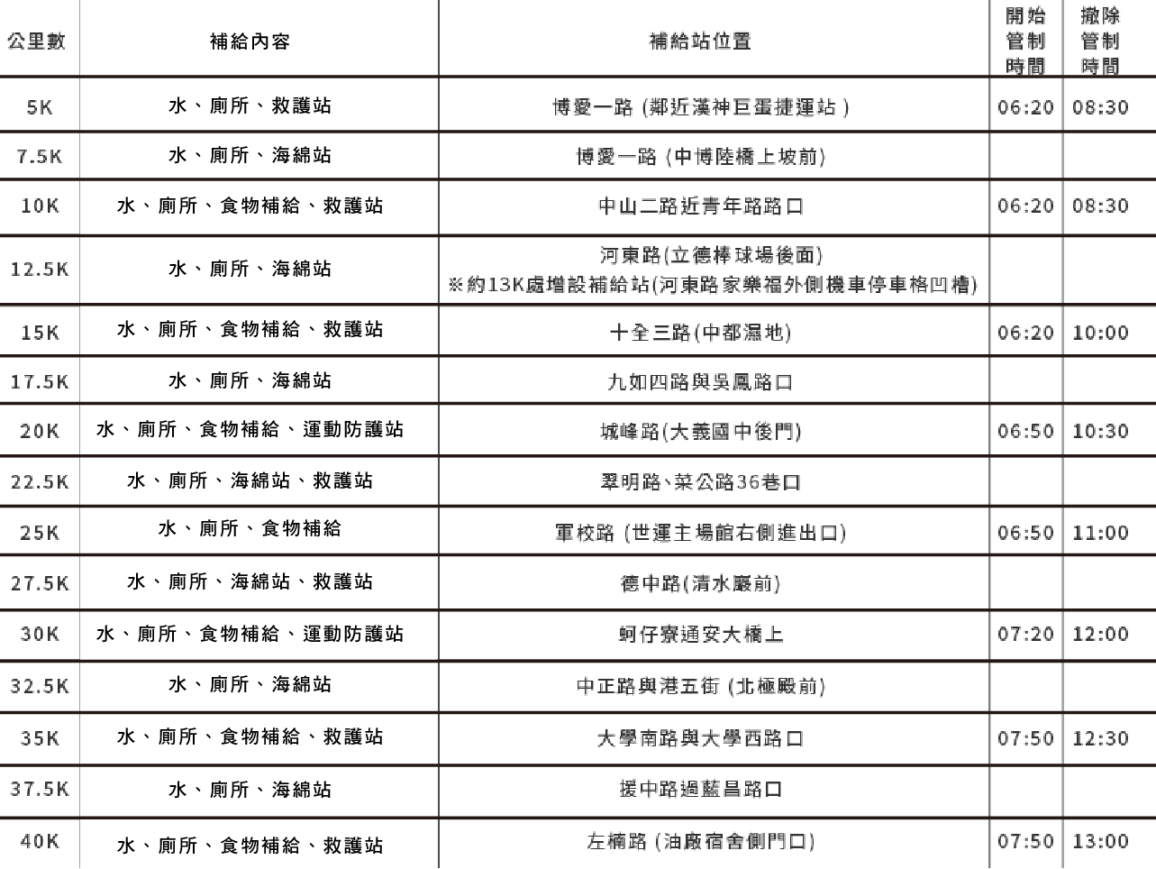
- 犯規罰則：
- 違反下列規定者，取消比賽成績：
- 未依大會規定接受他人供給飲料或食物。
- 不遵從裁判引導者。
- 未將號碼布以別針別在胸前。
- 嚴禁於比賽行進路線中滑行直排輪、滑板及滑板車。
- 本賽事使用晶片計時，請依規定將晶片配帶於鞋子上，無任一檢查站時間之選手將被取消資格，不予計時，不發給成績證明。
- 終點選手進入終點前須經裁判檢核號碼布、晶片、信物，違規者、不尊敬裁判者、代跑行為者等違反競賽規程之事項，裁判擁有判定選手失格或驅離賽道之權力，選手不得異議。
- 檢查裁判信物檢查站：本活動於賽道路程中設有信物檢查點，請參賽選手務必經過。
- 大會已盡告知義務，若因本人無行經或未拿取信物者，導致裁判判定失格，大會概不負責。
- 本賽事於晶片感應站(起/終點拱門)處設有錄影設備，活動當天或事後發生成績爭議或申訴，請參照賽事爭議申訴辦法並繳納申訴保證金，進行調閱相關錄影資料。
- 違反下列規定者，將取消比賽成績及禁止參加本賽事3年，並公布姓名於大會官網上。
- 比賽進行中選手借助他人之幫助而獲利者(如乘車、扶持…等)。
- 報名組別與身分證明資格不符者。
- 違反運動精神和道德(如打架、辱罵裁判及大會工作人員…等)。
- 代跑者及被代跑者一經查明屬實。
- 申訴：
- 比賽爭議：競賽中各選手不得當場質詢裁判，若與田徑規則有同等意義之註明者，均以裁判為準，不得提出申訴。
- 申訴程序：有關競賽所發生的問題，須於各組成績公佈30分鐘內，向大會提出，同時繳保證金新臺幣2,000元整，由競賽組簽收收執聯；所有申訴以審判委員會之判決為終決，若判決認為無理得沒收其保證金，作為大會賽事基金。
- 注意事項：請詳閱本注意事項。
- 衣物保管事項：
- 寄物時間：2018年2月25日上午5：00至上午7：00，接受衣物寄物。
- 保管時間：2018年2月25日上午5：00至中午12：40，接受衣物保管。
- 領取時間：2018年2月25日上午7：30至中午12：40，開放領取衣物。
- 請將衣物交至各指定寄物區，比賽結束後，憑號碼布至原處領取衣物。
- 貴重物品請自行保管，若有貴重物品遺失，一概不負責。
- 大會無提供休閒組選手衣物保管服務。
- 安全事項：
- 請考量自身體能，可於限制時間內完成者，再報名適合距離之組別，安全第一，大會裁判或醫師有權視選手體能狀況，中止選手繼續比賽資格，選手不得有異議。
- 參加本賽事者請注意身體健康，請慎重考量自我健康狀況，如有不適，請勿逞強，如有心臟、血管、糖尿病等方面病歷者，請勿隱瞞病情並請勿參加，否則，競賽中若發生任何意外事件選手應自行負責，主辦單位不負任何責任。
- 比賽在市區進行，選手必須注意過往車輛與行人，以確保自身安全。
- 晶片使用保管事項：
- 馬拉松及超半程馬拉松使用晶片計時，請詳閱晶片使用說明，如因個人操作不當造成無成績者，一概不負責。
- 馬拉松及超半程馬拉松報名時將會收取100元晶片押金。
- 請小心保管號碼布及晶片，遺失恕不再補發。
- 無號碼布者將喪失參賽資格。
- 隨身攜帶身分證明備查。
- 若完成報名手續而未參賽，或未於賽後當日退還晶片者，請於107年3月4日前郵寄資料至展通虹辦理晶片退費事宜，超過期限視同放棄，押金恕不退還。
- 水站布置事宜：
- 水站設置：第一張桌子為自備飲料桌，其餘為大會供應之飲水暨補給品。
- 菁英選手自備飲料者請於107年2月25日上午5:00前交至裁判組櫃台，並於瓶身明顯標示號碼布、擺放補給站位置，逾時不候。
- 比賽前如遇颱風等人力不可抗力之天災，由大會以選手安全為考量，有權決定是否取消
或擇期比賽或改用其他替代路線，參賽選手不得有議；若因故取消活動，扣除大會已支出成本退還剩餘報名費，詳細金額以大會公布為主，選手不得異議。
- 大會有權將比賽之錄影、相片及成績於世界各地播放、展出、登錄於本賽會網站與市府刊物，參賽者必須同意肖像與成績用於相關比賽之宣傳與播放活動。
- 嚴禁煙火：為維護賽會公共安全，本賽事全面禁菸、禁火，如工作人員發現將立刻進行規勸，屢勸不聽者，大會有權取消其參賽資格與大會參賽成績。
- 熱中暑危險係數處理方式：【公式=室外溫度 (℃)+室外相對濕度 (%)×0.1】中暑危險係數大於熱四十者，主辦單位有權取消活動，以避免參與者中暑，若取消活動恕不退還報名費，選手不得有議。
- 空氣品質PM2.5超標處理方式：若空氣品質達環保署紅色AQI 151-200以上時，大會提供口罩給需要的選手，並由大會視情形評估縮短競賽時間或停止比賽，選手不得有議。
- 雨備方案規劃：
- 若因颱風來襲或天災，經主承辦單位評估同意，將透過簡訊、媒體平台公告活動延期或停辦資訊。
- 若活動當天下雨，現場將準備輕便雨衣提供參賽者使用，活動繼續進行。
- 若賽事前一周由天氣預報表示賽事當天可能會有較高的機率下雨，將視情況增加活動會場帳篷數量。

- 退費機制：
- 繳費完成後，若因故無法參加，將按照以下退費機制退費：
1.於106年12月7日下午5時前提出申請者，扣除100元匯款手續費及行政費用後，退還晶片押金100元及賸餘報名費用(※休閒組無晶片押金)。
2.於107年2月1日物資寄送前提出申請者，扣除報名費40%後，退還晶片押金100元及報名費60%。(※休閒組無晶片押金)
- 欲進行退費者，請寄信至伊貝特 dryadd98820@e-better.com.tw 進行登記，內容須提供報名者姓名、參加組別（若團體報名者需註名參賽隊名）、訂單編號、聯絡電話，並附上要退款的帳戶資料（需包含帳戶名稱、代號及帳號），經確認參加者身分與資料均符合後，款項於一至二週後匯入所提供之帳戶，退費者同時失去參賽資格。
- 於活動相關物資寄送後申請者，不退還報名費，但可退還晶片押金100元。(※休閒組無晶片押金)。下列情形致無法參與活動，並檢附證明文件者，扣除報名費50%後，退還晶片押金100元及報名費50%。(※休閒組無晶片押金)：
1. 天然或人為災害。
2. 交通中斷。
3. 兵役或點閱、教育召集。
4. 傷病或妊娠。
5. 本人訂婚、結婚或一親等內親屬喪葬。
- 為保護選手安全及考量交管時間，大會將於賽道中途設置若干關門收容點（預擬時間如下表)，並於各點嚴格執行關門收容，凡未於各關門點限制時間內通過者，一律強制終止比賽並請上大會接駁收容車，且關門之收容選手不得異議。
編 序 | 設置地點 | 公里數 | 關門時間
第1關門點 | 十全三路(中都濕地觀景臺) | 約15KM處 | 09:20
第2關門點 | 環潭路(近風景所前20M) | 約21KM處 | 10:00
第3關門點 | 通港路(烏魚文化館前) | 約33KM處 | 11:56
第4關門點 | 援中路、大學東路口 | 約37.5KM處 | 12:15

- 參賽者保險規劃
- 凡報名參賽者，大會將替每位參賽者辦理保險，倘若於競賽活動中發生任何意外，依照保險合約辦理，不得異議。
- 比賽前如遇颱風等人力不可抗拒之天災，由大會以參賽者安全為考量，決定是否取消或延期比賽或改用其他替代路線，主辦單位將另行公告。
- 參賽者應依路標方向前進並遵守交通指揮及道路交通法規、標誌、標線、號誌之規定。來回路程請遵守交通路況及注意本身安全。
- 報名表內各欄請務必詳實填寫，如有錯漏導致喪失保險效力，應自行負責。
- 請參賽者檢視自己當日狀況量力而為，並於活動前一日做充足的睡眠及當日跑步前2個小時用餐。
- 本活動提供公共意外險（所有細節依投保公司之保險契約為準）。另建議參賽者視個人需要投保個人運動保險。
- 公共意外險承保範圍：被保險人因在保險期間內發生下列意外事故所致第三人體傷、死亡或第三人財物損害，依法應負賠償責任，而受賠償請求時，保險公司對被保險人負賠償之責。依照中華民國104年11月2日內政部研訂發文之字號內授消字第 1040823601 號之規定投保。10000人以上公共意外險說明：
- 每人體傷責任新台幣：伍佰萬元。
- 每一意外事故責任體傷新台幣：壹億伍仟萬元。
- 每一意外事故財物損失責任新台幣：貳佰萬元。
- 保險期間最高賠償金額新台幣：參億肆佰萬元。
特別不保事項
- 個人疾病導致運動傷害。
- 因個人體質或因自身心血管所致之症狀，例如休克、心臟症、糖尿病、熱衰竭、中暑、高山症、癲癇、脫水等。對於因本身疾患所引起之病症將不在保險範圍內，而公共意外險只承擔因外來意外所受之傷害理賠。
- 選手如本身疾患跟第二項所述之疾病之病史，建議選手慎重考慮自身安全，自行加保個人人身意外保險。
- 如您曾發生過以下病況及有以下疾病狀況，屬猝死高危險群，請諮詢醫師專業的判斷及請勿勉強參加：不明原因的胸部不適於（胸悶、胸痛）、不明原因的呼吸困難、不明原因頭暈、突然失去知覺、高血壓、心臟病、腎功能異常、糖尿病、高血脂、家族心臟病史、癲癇。
- 大會免責聲明：選手於賽事期間因參與賽事所造成財物損失或體傷，大會將協助處理保險理賠事宜，惟選手已獲得理賠項目、或因特別不保事項、或非屬理賠範圍等事由，不得再向指導單位、主辦單位及承辦單位要求任何形式之賠償。
- 參賽者一旦報名，視為同意本競賽規程所有規定。
- 本競賽規程如有未盡事宜，由大會修正後公布之。

